Министерство науки и высшего образования Российской Федерации
Федеральное государственное автономное образовательное учреждение высшего образования
ТОМСКИЙ ГОСУДАРСТВЕННЫЙ УНИВЕРСИТЕТ СИСТЕМ УПРАВЛЕНИЯ И РАДИОЭЛЕКТРОНИКИ (ТУСУР)
Кафедра экономической математики, информатики и статистики (ЭМИС)
ВЫВОДЫ В ПРОДУКЦИОННОЙ МОДЕЛИ

Отчет по практической работе по дисциплине «Основы интеллектуальных систем»
Студент гр. 591-1
________ Д.Ю. Мандриков
«15» апреля 2024 г.
Руководитель
К.т.н., доцент каф ЭМИС ________ ________ Н.Ю. Истомина
^{оценка}
«__»________ 2024 г.
Томск 2024
Практическая работа №5
«Выводы в продукционной модели»
Цель работы: закрепить знания по вопросам представления знаний на основе продукционной модели и вывода в ней.
Краткие теоретические сведения.
Впервые метод продукций был предложен Эмилем Постом в 1936 г. в контексте уточнения понятия «алгоритм». Данный вычислительный формализм был основан на правилах замены строк символов. В 1963 г. этот метод был использован Ноамом Хомским для определения языков и формальных грамматик. А с начала семидесятых годов метод продукций находит широкое применение для представления знаний в экспертных системах и в системах, основанных на знаниях.
Продукционное правило, или продукция, – это оператор преобразования, представляющий собой выражение следующего вида: <ситуация> -> <заключение>.
Левая часть связана с распознаваемой ситуацией и содержит список признаков, которые должны быть выполнены, чтобы было выполнено заключение, содержащееся в правой части
Возможна и другая трактовка понятия продукции: <ситуация> -> <действие>.
Здесь правая часть содержит список действий, которые должны быть выполнены, если выполнен список признаков, описывающих ситуацию.
Продукционная система – это машина, которая воспринимает совокупность известных фактов и строит новые заключения, работая в режиме распознавание – заключение (действие). Продукционная система состоит из трех основных компонентов. Первый из них – это набор правил, используемый как база знаний, иногда его еще называют базой правил. Второй компонент – это база фактов или рабочая память – память для временного хранения, в которой хранятся предпосылки, касающиеся конкретных задач предметной области, и результаты выводов, получаемые на их основании. Третий компонент реализует механизм логического вывода, обрабатывающий правила в соответствии с содержанием рабочей памяти; другое название этого компонента – машина логического вывода.
Способ получения вывода представляет собой либо правило модус поненс: посылка p, правило p → q, заключение q; либо модус толленс: посылка ~q правило p → q, заключение ~p.
Рабочая память (РП) в начале работы продукционной системы содержит исходные данные для поставленной задачи и пополняется фактами, установленными в процессе работы системы. Правила продукций применяются к содержимому рабочей памяти. Как было указано выше, правило состоит из двух частей: условной и заключительной. Условная часть может состоять из одного или нескольких условий. Если условная часть правила удовлетворяет содержимому рабочей памяти, то правило может быть применено, что приведет к изменению рабочей памяти. Машина логического вывода выполняет следующие действия: 1) определяет, какое именно правило следует выбрать; 2) выполняет выбранное правило и дополняет рабочую память; 3) прекращает вычисления, если выполнено одно из 2-х условий:
- выполнено условие останова;
- невозможно применить ни одного правила из базы правил.
Формулировка заданий с полученными результатами.
Задание: база правил и рабочая память в продукционной системе имеет содержимое, заданное в вариантах. Проиллюстрировать графически механизм прямого и обратного логического вывода факта А. Обратите внимание на изменение содержимого рабочей памяти в процессе вывода. Проведите упорядочение правил вывода. Рассмотрите возможные конфликты при прямом и обратном выводе.
Вариант 2. База правил: если B и C и D то A; если E то B; если G и H то C; если F то B; если E то A.
Рабочая память: G, H, D, F.
База правил и рабочая память выглядят следующим образом:
База правил:
- Если B и C и D, то A
- Если E, то B
- Если G и H, то C
- Если F, то B
- Если E, то A
Рабочая память: G, H, D, F.
Прямой логический вывод начинается с фактов в рабочей памяти и использует правила для вывода новых фактов. В данном случае, можно применить правило 3 (если G и H, то C), так как G и H присутствуют в рабочей памяти. Это приводит к добавлению факта C в рабочую память. Рабочая память: G, H, D, F, С. На данном шаге также может быть применено правило 4, однако предпочтение отдано правилу 3, как наиболее быстро приближающееся к искомому факту.
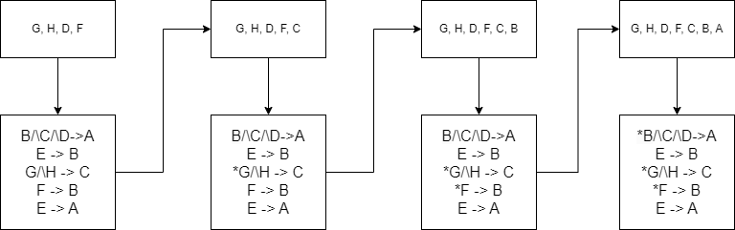
Затем, правило 4 (если F, то B) также может быть применено, так как F уже есть в рабочей памяти, что приводит к добавлению факта B (Рабочая память: G, H, D, F, С, В). Наконец, правило 1 (если B и C и D, то A) может быть применено, так как B, C и D теперь есть в рабочей памяти, что приводит к добавлению факта A. Рабочая память: G, H, D, F, С, В, А. Таким образом, все правила могут быть применены последовательно без конфликтов. Графическое представление работы продукционной системы представлено на рисунке 1.
Рисунок 1 – Продукционная система
Способ прямого вывода представлен на рисунке 2.
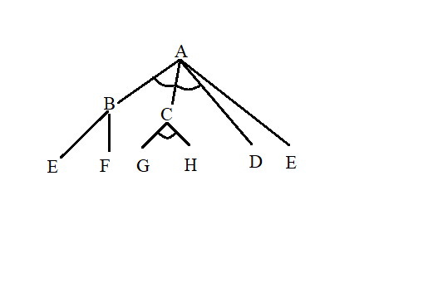
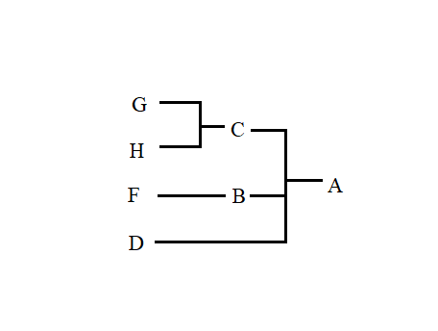
Процедура обратного вывода представлена на рисунке 3.
Рисунок 3 – Обратный вывод
Рисунок 2 – Прямой вывод
Выводы к лабораторной работе: закрепить знания по вопросам представления знаний на основе продукционной модели и вывода в ней.

